课程主要内容归纳总结

数据库概念
“信息”可以告诉我们有用的事实和知识，
“数据”可以更有效地表示、存储和抽取信息。

信息的特征：
无限性：信息世界无穷无尽，是关于客观事物或思想方面的知识。
有用性：信息是有用的，它是人们活动的必需知识。
传递性：信息可以在空间（即通信）和时间上(即存储)被传递。
共享性：信息可以通过传递和存储在多个客体间实现共享。

数据的定义：
1、对现实世界中客观事物的符号表示。
2、数据是用于承载信息的物理符号。
3、可以是数值数据，也可以是非数值数据，如声音、图象等。
4、计算机中的数据：能输入计算机，并能为其处理的符号序列。
数据的特征：
1、数据有“型”和“值”之分，型是指对某一类数据的结构和属性的说明，值是型的一个具体赋值。
2、数据受数据类型和取值范围的约束。
3、数据有定性表示和定量表示之分。
4、数据应具有载体和多种表现形式。

数据处理分为3类：数据管理、数据加工、数据传播
重点：数据管理：组织和保存数据、进行数据维护

数据库定义：数据库是一个按照数据结构来存储和管理数据的计算机软件系统。
1、数据库是一个实体，它是能够合理保存数据的仓库，“用户”在仓库中存放要管理的事务数据；
2、数据库是数据管理的新方法和技术，他能合理的组织数据，维护数据，严密控制数据，有效利用数据；
3、数据管理是数据处理的基础工作，数据库是数据管理的技术和手段。
ps.信息的价值决定数据库的价值

数据库管理系统（Database Management System，DBMS）：
一种负责数据库的建立、操作、管理和维护的软件系统。
基本特点：
1、DBMS能对数据库进行有效的管理。包括存储管理、安全性管理、完整性管理和数据恢复等。
2、DBMS提供了一个软件环境，使用户能方便快速地建立、维护、检索、存取和处理数据库中的信息。
DBMS的功能结构：
1、数据定义功能
•DDL(Data Description Language数据定义语言)
•定义数据模式和库结构
2、数据操纵功能
•DML(Data Manipulation Language数据操纵语言)
•完成对数据库的数据进行输入、修改、删除、查询、统计等操作。
3、数据库建立和维护
•数据备份
•迁移
•升级维护
4、数据库运行管理
•安全保障
•性能优化

数据库应用系统：
凡是使用数据库管理数据（信息）的系统都视为数据库应用系统
一个数据库应用系统应该是携带有大量数据
数据传递系统：电话、程控交换机
数据处理系统：对输入数据进行转换、加工和提取等而获得有价值的新的数据
管理信息系统：即MIS、具有数据保存、维护、检索等功能，是数据库应用系统的核心，也是目前数据库技术主要应用领域。

数据库系统（完整的可用的体系）的主要成分
•硬件：内存大，放得下OS，DBMS核心，系统缓冲区，用户工作区等；大容量、直接存取的外存设备；作数据备份的磁带。
•软件：OS，DBMS，高级语言编译系统及其与数据库的接口，应用开发工具，应用系统。
•数据：包括目标数据（数据本身）及描述数据（对数据的说明信息）。
•用户：
1、最终用户：通过应用系统的用户接口（菜单等）使用数据库。
2、应用程序员：基于外模式来编写应用程序。
3、系统分析员：负责应用系统的需求分析和规范定义，确定系统的软硬件配置，参与数据库模式设计。
4、数据库管理员DBA(Data Base Administrator)：是一个或一组全面负责管理和控制数据库系统的人员。
•DBA的重要性：
1、重要资源，维护整个组织的信息资源。
2、共享资源，多用户共享，需要统一管理、协调、监控。
•DBA职责：
1、建库方面：确定模式、外模式、存储结构、存取策略、负责数据的整理和装入。
2、用库方面：定义完整性约束条件，规定保密级别、用户权限，监控运行，制定备份恢复策略，负责故障恢复。
3、改进方面：监督分析系统的性能（空间利用率，处理效率）；数据库重组织，物理上重组织，以提高性能；数据库重构造，设计上较大改动，模式和内模式修改。

数据管理的发展阶段：
人工管理阶段（50年代中期以前）
文件管理阶段（50年代后期至60年代中期）
数据库系统阶段（60年代后期开始）
数据库集群系统阶段（80年代后期开始）
数据库云计算系统阶段（2000年开始）
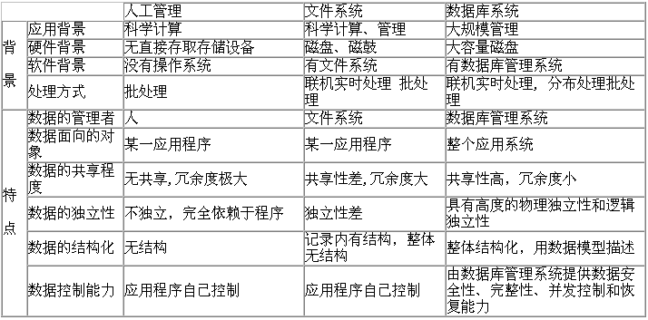
文件系统的弱点;
1、数据共享性差，冗余度大。
2、数据仍然是面向应用的。当不同应用程序所需要的数据有部分相同时，也必须建立各自的文件，而不能共享相同的数据。数据分散管理。
3、数据不一致性。由于数据存在很多副本，给数据的修改与维护带来了困难，容易造成数据的不一致性。
4、数据独立性差。
5、数据结构化程度低，文件之间无联系。
6、难于维护数据的完整性。

数据库系统的特点
•信息完整、功能通用
•程序与数据独立：
1、程序与数据相对独立，把数据库的定义和描述从应用程序中分离出去。描述又是分级的，（全局逻辑、局部逻辑、存储），数据的存取由系统管理，用户不必考虑存取路径等细节，从而简化了应用程序。
2、数据独立性：当数据的结构发生变化时，通过系统提供的映象（转换）的功能，使应用程序不必改变。
（1）数据的物理独立性：当数据的存储结构改变时，通过数据的存储结构与逻辑结构之间的映象，数据的逻辑结构可以保持不变，从而应用程序也不必改变。
（2）数据的逻辑独立性：当数据的总体逻辑结构改变时，通过数据的总体逻辑结构与局部逻辑结构之间的映象，数据的局部逻辑结构可以保持不变，从而应用程序也不必改变。
•数据抽象
•支持数据的不同视图
•数据冗余度小，易扩充
1、数据面向整个系统，而不是面向某一应用，数据集中管理，数据共享，因此冗余度小。
2、节省存储空间，减少存取时间，且可避免数据之间的不相容性和不一致性。
3、每个应用选用数据库的一个子集，只要重新选取不同子集或者加上一小部分数据，就可以满足新的应用要求，这就是易扩充性。
•支持数据共享
1、DBMS具有并发控制功能，使数据的共享程度高。
2、数据的并发控制（Concurrency）
3、对多用户的并发操作加以控制、协调，防止其互相干扰而得到错误的结果并使数据库完整性遭到破坏。
•限制非授权的存取
1、数据的安全性控制（Security）
2、保护数据以防止不合法的使用所造成的数据泄露和破坏。
3、* 措施：用户标识与鉴定，存取控制。
•提供多用户界面
•面向全组织的复杂的数据结构，表示数据之间的复杂联系。
1、支持全企业的应用而不是某一个应用。
2、数据反映了客观事物间的本质联系，而不是着眼于面向某个应用，是有结构的数据。这是数据库系统的主要特征之一，与文件系统的根本差别。文件系统只是记录的内部有结构，一个文件的记录之间是个线性序列，记录之间无联系。
•完整性约束
1、数据的完整性控制（Integrity）
2、数据的正确性、有效性、相容性
3、措施：完整性约束条件定义和检查。
•数据恢复

三级模式与两级映像
外模式：多个，子模式DDL局部设计，面向每个用户和程序不同（逻辑结构、数据特征）
外模式／模式映像：保证逻辑独立性
模式：整体逻辑结构特征
内模式／模式映像：保证物理独立性
内模式：一个，内模式DDL底层描述，物理存储管理，优化性能

术语
数据冗余
•指相同的信息可能在不同的地方（文件）重复存储。
数据的一致性
•数据冗余还可能导致数据不一致，即同一数据的不同副本不一致。
•如某个客户地址的更改可能只是在储蓄帐户文件里得到反映而在系统的其他文件中没有得到反映。
独立性
•当一个系统的一部分发生改变时，其它部分不必改变。
数据的安全性（Security）：
•是指保护数据，防止不合法使用数据造成数据的泄密和破坏，使每个用户只能按规定，对某些数据以某些方式进行访问和处理。

数据模型与概念模型
现实世界——信息世界（概念）——计算机世界（数据）
信息化 数据化
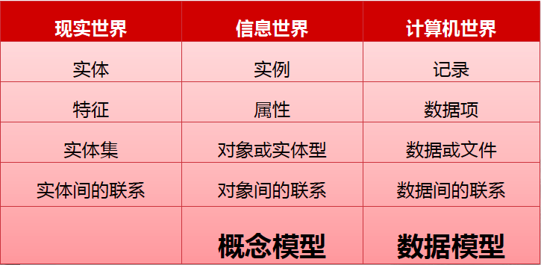
数据库的设计即经历这一过程

概念模型
概念模型的基本概念及内容
对象（Object）和实例（Instance）
•对象（实体型）现实世界中，具有相同性质、服从相同规则的一类事物（概念）的抽象称为对象，对象是实体集数据化的结果。
•对象中的每一个具体的事物（实体）为该对象的实例。
属性（Attribute）
•属性为实体的某一方面特征的抽象表示。
码、主码（Primary Key）和次码(Secondary Key)
•在一个实体集中，没有两个完全相同的实体存在，即不能够有两个实体，在各对应属性上的属性值都相同。
•（主）码：唯一标识一个实体。也称为关键字。（码可以是属性或属性组）
•候选码：当一个实体集中有多个码时，除去主码外的其他码称为候选码。
•次码：不能唯一标识实体的属性
域（Domain）
•属性的取值范围称为属性的域。

实体联系的类型：
1、一对一联系（1:1）
2、一对多联系（1:n）
3、多对多联系（m:n）

E-R图：
用于描述现实世界的一种概念模型，提供了表示实体集、属性和联系的方法。
表示：
1、实体集：长方形，内部写实体集名。
2、属性：椭圆形，同上，与对应的实体集链接（线上加横线为主码）。
3、联系：菱形，同上，与有关实体集链接（线上写1/n表示联系类型），也可有自己的属性。

数据模型：
1、数据模型是数据库系统的核心和基础
2、数据模型用来抽象、表示和处理现实世界中的数据和信息，即数据模型就是现实世界的模拟
3、任何DBMS都支持一种数据模型

数据模型三要素：
数据结构：
•任何一种数据模型都规定了一种数据结构
•即信息世界中的实体和实体间的联系的表示方法
•数据结构描述了系统的静态特性，研究与数据类型、内容、性质有关的对象，例如关系模型中的域、属性、关系等
数据操作：
•数据模型还必须规定对其中数据可以执行的操作及操作规则。
•数据操作描述了系统的动态特性
•对数据库的操作主要有数据维护和数据检索两大类，这是任何数据模型都必须规定的操作，包括操作符、含义、规则等
数据约束条件：
•数据模型还必须提供定义完整性约束条件的手段，并在操作中自动检查之
•对于不符合的操作，自动拒绝执行，符合的操作才能真正地执行

实际的数据库所支持的主要数据模型：
层次模型(Hierarchical Model)
网状模型(Network Model)
关系模型(Relational Model)
面向对象模型(Object Oriented Model)
•前两类数据模型也称为非关系模型，它们在数据库系统的初期起了重要的作用。
•在关系模型发展后，非关系模型迅速衰退。
•面向对象模型是近年才出现的数据模型，是目前数据库技术的研究方向。
•关系模型是目前使用最广泛的数据模型，占据了统治地位。

层次模型：
层次模型的限制：
1.有且仅有一个结点，无父结点——根
2.其它结点有且仅有一个父结点。
ps. 这保证层次模型不涉及有网状的结构，并十分有利于1：n联系的实现。

无法直接表示多对多，所以多对多联系的表示需分解
1、冗余结点分解法
2、虚拟结点分解法——指引元

层次数据模型的存储结构
1、邻接法：
按照层次树的一定顺序把所有记录值依次邻接存放，即通过物理空间的位置相邻来实现层次顺序（树的遍历）
2、链接法：
用指针来反映数据之间的层次联系

层次模型的数据操作和完整性约束条件：
1、在进行插入记录值操作时，如果没有指明相应的双亲记录值（首记录值），则不能插入子女记录值（属记录值）。
2、进行删除记录操作时，如果删除双亲记录值（首记录值），则相应的子女结点值（属记录值）也同时被删除。
3、进行修改记录操作时，应修改所有相应记录，以保证数据的一致性。

层次数据模型的优缺点：
优点
•数据模型比较简单，操作简单
•对于实体间联系是固定的，且预先定义好的应用系统，性能较高
•提供良好的完整性支持
缺点
•只能表示一对一和一对多的联系，不能直接表示多对多的联系，需要通过结点分解表示多对多联系
•不适合于表示非层次性的联系
•对插入和删除操作的限制比较多
•查询子女结点必须通过双亲结点

网状模型：
网状数据模型比层次模型更普遍（符合现实）
网状模型结构的基本特征：
1、有一个以上的结点没有双亲。
2、结点可以有多于一个的双亲。

网状模型的数据表示方法
1、使用记录和记录值表示实体集和实体；
2、联系(系)用结点间的有向线段表示。——连接方式：指针

网状模型的完整性约束条件
1、支持记录码的概念。码即惟一标识记录的数据项的集合。
2、保证一个联系中双亲记录和子女记录之间是一对多的联系。
3、可以支持双亲记录和子女记录之间某些约束条件。

网状数据模型的优缺点
优点：
•能够更为直接地描述现实世界。
•具有良好的性能，存取效率较高。
缺点：
•其DDL语言极其复杂。
•数据独立性较差。由于实体间的联系本质上通过存取路径指示的，因此应用程序在访问数据时要指定存取路径。

关系模型：
用二维表的形式表示实体及实体间联系的数据模型。
关系模型中的主要术语
•关系Relation
一个关系对应通常所说的一张二维表。
•元组Tuple
表中的一行称为一个元组。又称为记录或行。
•属性Attribute
表中的一列称为一个属性。每列有属性名。又称为字段或列。
•域Domain
属性的取值范围称为域。
•分量element
元组中的一个属性值称为分量。
•主码Primary Key
表中的某列或多列的值可以惟一地确定一个元组，且属性组中不含多余的属性，称为码或关键字。
•关系模式Relation mode
关系的型称关系模式是对关系的描述。

关系模式一般的表示：关系名(属性1，属性2，…，属性n).

关系操作和关系的完整性约束条件
1、关系操作主要包括：数据查询和插入、删除、修改数据。
2、关系中的数据操作是集合操作。
3、关系操作语言都是高度非过程的语言
4、关系的完整性约束条件包括三类：实体完整性、参照完整性、用户定义的完整性

关系模型的特点：
1、无论实体集本身还是之间的联系都是用关系（二维表）表示。
2、M：N的联系在层次及网状模型中难以表示，但在关系模型中变得十分简单。
关系模型与非关系模型比较：
优点：
•关系数据模型建立在严格的数学基础之上。
•关系数据模型的概念单一，容易理解。
•关系数据模型的存取路径对用户隐蔽。
•关系模型中的数据联系是靠数据冗余实现的。
缺点：
•由于存取路径对用户透明，查询效率往往不如非关系数据模型。
•因此为了提高性能，必须对用户的查询请求进行优化。

数据库系统设计方法：
包含内容：结构特性设计，行为特性设计，物理模式设计

设计过程：
需求分析阶段
•数据字典
•数据流图
•确定存储哪些数据，建立哪些应用，常用的操作及对象有哪些等
概念结构设计阶段
•ER模型
•数据字典
•对需求分析所得到数据的更高层的抽象描述。
逻辑结构设计阶段
•将概念模型所描述的数据映射为某个特定的DBMS模式数据。
物理结构设计阶段
•对已经确定的逻辑结构选择适当的物理结构
•包括存储结构、存取路径、存储分配等
数据库实施阶段
•数据库的装入
数据库运行维护阶段
•数据库的试运行数据库的运行维护

一、需求分析具体方法
数据字典及其表示
•数据项= {数据项名，含义说明，别名，类型，长度，取值范围，与其他数据项的逻辑关系}.
1、数据项:是不可再分的数据单位。描述为：
•数据结构= {数据结构名，含义说明，组成，{数据项或数据结构}}.
2、数据结构描述为：
•数据流= {数据流名，说明，流出过程，流入过程，组成：{数据结构}，平均流量，高峰期流量}.
3、数据流：数据结构在系统内传输的路径。描述为：
•数据存储可以是手工文档、手工凭单或计算机文档
•描述通常为：数据存储= {数据存储名，说明，编号，输入的数据流，输出的数据流，组成：{数据结构}，数据量，存取频度，存取方式}.
4、数据存储：是数据及其结构停留或保存的地方，也是数据流的来源和去向之一。
•数据字典中只需要描述处理过程的说明性信息，通常包括以下内容：
•处理过程= {处理过程名，说明，输入：{数据流}，输出：{数据流}，处理：{简要说明}}.
5、处理过程：具体处理逻辑一般用判定表或判定树来描述。

二、概念结构设计方法
1、自顶向下
•先定义全局概念结构的框架，然后逐步细化为完整的全局概念结构
2、自底向上
•先定义各局部应用的概念结构，后将它们集成，得到全局概念结构。
3、逐步扩张
•先定义最重要的核心部分，后向外扩充，生成其他概念结构。
4、混合策略
•用自顶向下与自底向上相结合的方法。

数据抽象与局部视图设计
三种数据抽象方法
1、分类（Classification）
定义某一类概念作为现实世界中一组对象的类型，这些对象具有某些共同的特性和行为
2、聚集（Aggregation）
定义某一类型的组成部分，它抽象了对象内部类型和对象内部“组成部分”的语义。
3、概括（Generalization）
定义类型之间的一种子集联系，它抽象了类型之间的“所属”的语义。

分E-R图的设计
1、标定实体、实体之间的联系以及它们的属性
2、可遵循以下准则来划分实体和属性：
•属性与所描述实体间只能是单值联系，即联系只能是一对多的。
•属性不能再有需要进一步描述的性质。
•作为属性的数据项，除了它所描述的实体之外，不能再与其它实体具有联系。
总体E-R图的设计
1、即全局视图，是分E-R图的综合，即视图的集成。
2、视图的集成方法可分为三类：
•数据项与频度的合并法
•数据项与函数依赖的合并法
•以及目标结构归并法。
3、E-R方法采用最后一种方法综合
•选出最大的一个分E-R图作为基础，将其它分E-R图逐一合并上去。

视图的集成
1、合并分E-R图，生成初步E-R图
•属性冲突:属性域冲突，属性取值单位冲突。
•命名冲突:同名异义冲突，异名同义冲突
•结构冲突：同一对象在不同的应用中具有不同的抽象;
同一实体在不同分E-R图中的属性组成不一致;
实体之间的联系在不同的分E-R图中呈现不同的类型;
2、消除不必要的冗余，优化E-R图
•综合同一实体的所有属性,
•保留两实体之间的不同联系

三、逻辑结构设计方法
E-R模型向关系模式的转换：
实体——关系 属性——关系的属性

一对一联系：
若联系双方均部分参与，则将联系定义为一个新的关系，属性为参与双方的码。
若联系一方全部参与，则将联系另一方的码作为全部参与一方的属性。

一对多联系：
将单方参与一方实体的码作为多方参与实体的属性。

多对多联系：
将联系定义为新的关系，属性为参与双方的码。

（实践中理解）

四、物理结构设计
对一个给定的逻辑数据结构选择一个最适合应用环境的物理结构的过程

影响物理结构的主要因素：
•数据的特性
•数据的使用特性
•可用性要求
•DBMS和OS的特性
•资源的限制

主要解决以下问题:
•选择索引
•数据的簇集
•确定存储分配
•数据安全性与完整性约束参数的确定
•规划安排系统资源配合
•评估物理结构性能

索引的选择：
根据应用要求确定对关系建立索引、哪些属性列建立组合索引、哪些索引要设计为唯一索引等。一般来说：
1、如果一个（或一组）属性经常在查询条件中出现，则考虑在这个（或这组）属性上建立索引（或组合索引）；
2、如果一个属性经常作为最大值和最小值等聚集函数的参数，则考虑在这个属性上建立索引；
3、如果一个（或一组）属性经常在连接操作的连接条件中出现，则考虑在这个（或这组）属性上建立索引；
索引的优点：提高查询／链接速度，保证数据唯一性。

五、数据库的实施与维护
•数据转换、加工、入库
•系统功能测试
•系统性能测试和监控
•优化方案制定和实施
•数据归档、备份和恢复方案制定与实施
•安全性审计

关系数据库理论：
域与笛卡尔积定义
完整的关系模式定义：
完整的关系模式定义为：R（U,D,Dom,F）
1、R为关系名；
2、U为该关系所有属性名的集合,
3、D为U中属性所来自的域的集合,
4、Dom为属性向域的映象的集合,
5、F为属性间数据依赖关系的集合。
6、关系模式常简记为：R（U）或R（A1,A2,…,An）其中,R为关系名,Ai(i=1, 2, …, n)为属性名。

关系数据结构
1、关系操作是集合(关系)操作；
2、操作的对象是(关系)集合；
3、操作的结果也是(关系)集合；
4、关系操作的基础是集合代数（关系代数）。

关系的码
1、侯选码(candidate key)：
若关系中的某一属性组的值能唯一地标识一个元组，则称该属性组为侯选码
2、主码
若一关系有多个侯选码，则选定其中一个为主码（Primary key）
主码的诸属性称为主属性／关键字；
3、非主属性：不包含在任何侯选码中的属性

数据库中关系的类型
关系数据库中的关系可以分为：
1、基本表：实际存在的表，实际存储数据的逻辑表示；
2、查询表：对基本表查询得到的结果表；
3、视图表：从基本表或其他视图中导出的表；

数据库中基本关系的性质：
1、同一属性的数据具有同质性
•同一属性的数据应该是同质的数据，即同一列的数据是同一类型的数据，他们来自同一个域。
2／3、属性名不重复和列顺序无关性
•同一关系的属性名不能重复（属性名标识列）；
•关系中的列位置具有顺序无关性
•次序可以任意交换、重新组织、属性顺序不影响使用。
4、关系具有元组无冗余性
•关系中任意两个元组不能完全相同。
•重复会造成数据量增加、查询和统计出错即产生数据不一致问题
5、关系中的元组位置具有顺序无关性
•元组的顺序可以任意交换。
6、关系中每一分量都须是不可分的数据项（至少1NF （PS.可实际使用需3NF））

关系操作概述
关系模型最具有特色的是关系数据操作语言。灵活、方便、表达能力和功能强大。

关系数据操作语言三大功能：
数据查询：数据检索、统计、排序、分组以及用户对信息的需求等功能。
数据维护：数据增加、删除、修改等数据自身更新的功能。
数据控制：为了保证数据的安全性和完整性而采取的数据存取控制及并发控制等功能。

关系操作语言的种类：
关系代数语言
•是用对关系的运算来表达查询要求的语言
•(ISBL语言为关系代数语言的代表）。
关系演算语言
•是用查询得到的元组应满足的谓词条件来表达查询要求的语言。
•(ALPHA语言，QBE语言)
基于映象的语言
•是具有关系代数和关系演算双重特点的语言
•(SQL 语言)。

关系的完整性
关系模型中有三类完整性约束：
1、实体完整性
2、参照完整性
3、用户定义完整性

关系代数：
是一种抽象的查询语言，用对关系的运算来表达查询，作为研究关系数据语言的数学工具。

关系代数运算：
1、传统的集合运算
•并∪（去重）
•差－
•交∩
（前三种R和S必须属性集相同、次序相同，但属性名可以不同）
•广义笛卡尔积×（无条件链接，双方元组所有可能的组合，属性可能重复）
2、专门的关系运算
•投影π（结果去重，消掉一些属性后也有可能同时消去某些元组）
•选择σ（选择满足条件的元组）
•连接（等值链接／条件链接相当于笛卡尔积后做选择，自然链接在等值基础上投影去除重复属性（且自然必须相等的分量有共同属性名(列)））
•除÷
3、辅助操作符
•比较运算符：＞、≥、＜、≤、＝、≠。
•逻辑运算符：∨（或）、∧（与）➢（非）

（具体计算方式略自己理解查看ppt）

关系代数—查询中的复合运算
例：找出比‘95001’年龄大的学生的学号和姓名、年龄
法1、πs.sno,s.sname,s.sage(ρs(student) 链接条件s.sage> stu.sage (σstu.sno
=‘95001’(ρstu(student))))
法2、πs.sno,s.sname,s.sage(σstu.sno=‘95001’ and s.sage > stu.sage (ρs(student))
×(ρstu(student)))（先笛卡尔积计算量大大增大）

关系代数小结
1、并、差、选取、投影和笛卡儿积｛U,－,Π,σ,×｝五种基本运算，不能用其他运算来表达；
2、任何一个DBMS,只要它能完成这五种操作,则称它是关系完备的；
3、任何其他关系代数操作都可以用这五种操作的组合来表示；
4、派生运算（交、连接和除法运算），可以用基本运算来表示：

SQL概述：
面向集合的操作方式
• 一次一集合。
高度非过程化
• 用户只需提出“做什么”，无须告诉“怎么做”，不必了解存取路径。
两种使用方式，统一的语法结构
• SQL 既是自含式（交互式）语言（用户使用），又是嵌入式语言（程序员使用）。
语言简洁，易学易用
• 类似于自然语言，方便阅读与掌握

SQL功能：
数据查询-DQL（data query language）
•SELECT
数据操纵-DML（data manipulation language）
•INSERT，UPDATE，DELETE
数据定义-DDL（data definition language）
•CREATE，DROP，ALTER
数据控制-DCL（data control language）
•GRANT，REVOKE

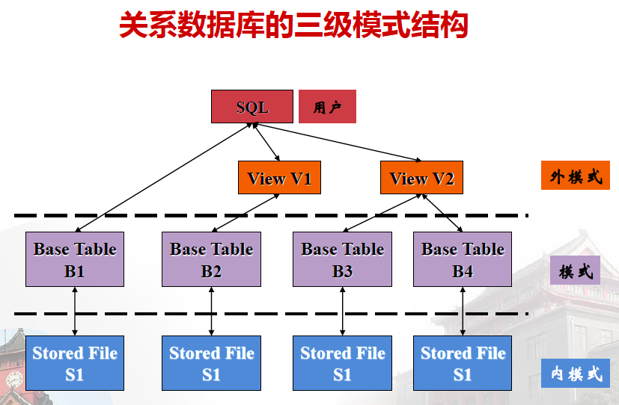

SQL支持三级模式结构
1、全体基本表构成了数据库的模式。
•基本表是本身独立存在的表，用数据表构成了数据库实际数据的载体。
2、视图和部分基本表构成了数据库的外模式。
•视图是从一个或几个基本表导出的表，它本身不独立存储在数据库中，即数据库中只存储视图的定义，不存储对应的数据。
•在用户观点里，视图和基本表一样，都是关系
3、数据库的存储文件和它们的索引文件构成了关系数据库的内模式
•每个基本表对应一个存储文件或存储结构，一个表可以带若干索引，存储文件及索引组成了关系数据库的内模式，存储文件和索引文件的文件结构是任意的。

表的基本知识：
（很多，基本与之前关系数据库部分相同，参见前面的也可自己看ppt）

完整性约束
1、Check：检查约束，当数据表执行插入或更新操作时，会检查Check约束条件表达式结果是否为TRUE，不为TRUE则拒绝执行
CHECK约束的格式为：CONSTRAINT〈约束名〉CHECK (〈约束条件表达式〉)
2、Nullable：非空约束
NOT NULL不允许字段值为空
NULL允许字段值为空
3、Unique:唯一约束，即不允许列中出现重复的属性值。
4、Default约束，DEFAULT为默认值约束。
DEFAULT约束的格式为：DEFAULT〈约束名〉〈默认值〉FOR〈列〉
5、Primary:主键约束，用于定义主码，保证主码的惟一性和非空性。
PRIMARY KEY约束可直接写在主码后，也可按语法单独列出：
CONTRAINT〈约束名〉PRIMARY KEY [CLUSTERED](〈列组〉)
6、Foreign key：外键和参照表约束，它用于定义参照完整性。
约束语法为：CONTRAINT〈约束名〉FOREIGN KEY(〈外码〉) REFERENCES〈被参照表名〉(〈与外码对应的主码名〉)

SQL支持的数据类型
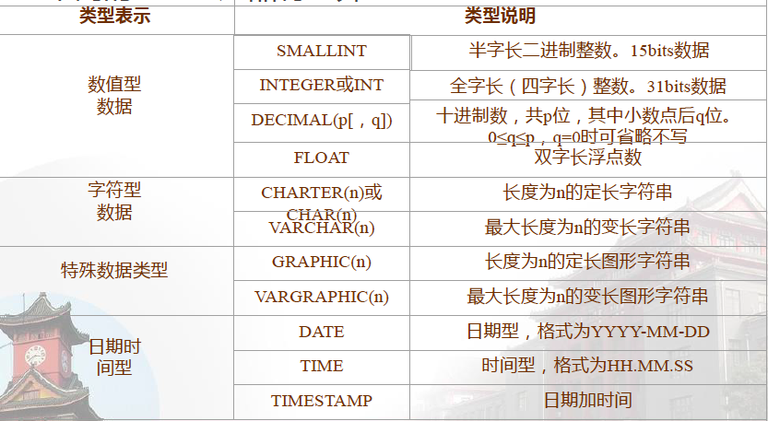
•数值类型
NUMERIC（精度，标度）：精度即总的有效位；标度即十进制小数点右边的位数；
INTEGER：整数，它可简写为INT，全字长二进制整数；
SMALLINT：短整数数值型，半字长二进制整数, 15bit数据；
DECIMAL(p[,q])或DEC(p[,q]) 压缩十进制数，共p位，其中小数点后有q位。0≤q≤p≤15，q=0时可以省略。
FLOAT 双字长浮点数；
DOUBLE PRECISION：双精度浮点数；
•字符串类型
CHAR（n）：固定长度的字符串。
char（10）中存储‘abc’，有7个空格补全
VARCHAR（n）：最大长度为n的可变长字符串。
char 型数据：‘yes’=‘yes ’
varchar2型数据：‘yes’<’yes ’
•位串型
BIT（n）：长度为n的二进制位串
BIT VARYING（n）：最大长度为n的变长二进制位串
•时间型
DATE：日期（年、月、日）（YYYY-MM-DD）。
TIME：时间（小时、分、秒）（HH : MM : SS)。
TIMESTAMP：时间戳

数据定义-DDL
内容：定义表、视图、索引(触发器、存储过程…)
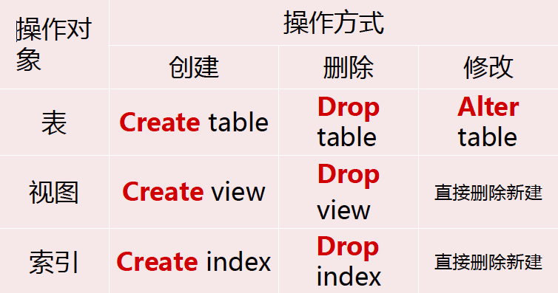

数据查询-DQL
SELECT子句：SELECT子句用于指明查询结果集的目标列。（投影）
FROM子句：FROM子句用于指明查询的数据源。（笛卡尔积）
WHERE子句：WHERE子句通过条件表达式描述关系中元组的选择条件，可以省略。（选择）
GROUP BY子句：GROUP BY子句的作用是按分组列的值对结果集分组，可以省略。
HAVING子句：对分组的结果进行选择，可以省略。（选择）
ORDER BY子句：ORDER BY子句的作用是对结果集进行排序，可以省略。（升asc／降desc）

常见运算符：
操作（运算）符分类：
算术运算符、比较运算符、逻辑运算符、连接运算符、集合运算符

ps.需注意的使用：

空值测试：is （not）null

连接运算符：符号(||)，用于将两个或多个字符串合并在一起（结果在一列中显示）
示例：select NAME || '（学号：'|| NO || '）' "学生" from stu where grade = 2005

字符串匹配，用like
示例：列出名称中以%开头倒数第4个字符是_的课程。select * from COURSE where name like '\%%\_____'escape '\';

去掉重复元组，用关键字distinct指明
示例：找出所有选修课程的学生学号。select distinct s_no from Stu_Course；

关于子查询和分组与聚集函数的使用不做细讲，在实践中才能理解（SQL基础ppt P69-72与SQL进阶）

数据操作-DML

INSERT-插入操作
insert into表名[（列名[，列名]…） values （值[，值]…）

UPDATE-更新操作
update 表名 set 列名= 表达式| 子查询，列名= [表达式| 子查询]…
[where条件表达式]

DELETE-删除操作
delete from 表名 [where条件表达式]

（一次操作一个表）

视图基本知识：
1、是从一个或几个表（或视图）导出和派生的一种虚拟表，与基本表table不同。
2、数据库只存视图的定义，而不存放对应数据。
3、基表的数据发生变化，视图查询的数据也就随之改变。
4、每次对视图查询都要重新计算。

定义视图：
create view view_name[(列名[，列名] …)] as（查询表达式）[with check option]
撤消（删除）视图：
drop view view_name

使用视图的优势
1、个性化服务
简化用户观点，使不同用户可以从不同角度观察同一数据。
简化查询和用户操作
2、安全性与效率
“知必所需”，限制用户数据的访问范围。
避免冗余与数据不一致避免重复访问相同的数据
3、逻辑独立性
视图作为基本表与外模式之间的映象

视图数据更新：注意约束条件

数据控制-DCL
原理：
- 授权定义
2、存权处理
3、查权操作

语句：
授予权限：GRANT
拒绝权限：DENY
收回权限：REVOKE

索引的概念
1、索引是一种数据结构，是对照表、指针表，是建立在表一列或多个列上的辅助对象;
2、是为了加速对表中元组的检索而创建的一种分散存储结构，直接指向包含所查询值的行的位置，减少磁盘I/O
3、目的与作用:
•类似书的目录结构
•与所索引的表是相互独立的物理结构，由除存放表数据以外的索引页组成
•DBMS自动使用并维护索引，插入、删除、更新表后，自动更新索引
•不允许用户在数据操作中引用索引。
4、索引不是SQL标准的要求
索引的定义
格式：
create [unique] index 索引名 on 基本表名（列名[次序] [,列名[次序]]…）

建立索引的原则与技巧：
索引的建立和维护由DBA和DBMS完成。
•大表应当建索引，小表则不必建索引。
•对于一个基本表，不要建立过多的索引。
•根据查询要求建索引。
•导入数据后再创建索引
•对于取值范围很小的字段（比如性别字段）应当建立位图索引
•可以动态定义索引，即可以随时建立和删除索引。
•索引是把双刃剑，可以提高查询效率，但索引过多耗费空间，且降低插入、删除、更新的效率

关系数据库范式理论
（本章光看概念不好理解建议看书上例子）

关系模型由三部分组成:
关系数据结构;关系操作集合;关系完整性约束

设计不好的关系模式的弊端：数据冗余太大，插入异常，删除异常，更新异常

函数依赖（FD）
设R（U）是属性集U上的关系模式。X，Y是U的子集。若对于R（U）的任意一个可能的关系r，r中不可能存在两个元组在X上的属性值相等，而在Y上的属性值不等，则称X函数确定Y或Y函数依赖X，记做：X→ Y;
假设给定X 属性的值，就知道Y的值，那么X 函数决定Y

示例：
建立一个数据库来描述学生的情况，属性有：
Stu(学号sno，系sdept，系负责人mn，课程cname,成绩grade)
由现实世界的已知事实得知：
一个系有若干学生，但一个学生只属于一个系
一个系只有一个正职负责人
一个学生可以选修多门课程，每门课程有若干学生选修；
每个学生学习每门课程有一个成绩；
于是得到属性U上的一组函数依赖：
F={sno→ sdept, sdept→mn,(sno,cname)→grade}

函数依赖规律分析
•则存在函数依赖X→Y、Y→X，可记作XY
如属性X，Y有1：1联系
•则存在Y→X，但X\→Y
X、Y是1：m联系，
•则X、Y之间不存在任何函数依赖

术语和记号
平凡的函数依赖：Y依赖X且属于X；平凡依赖是永恒的
学号,姓名→姓名
非平凡函数依赖：Y依赖X，但Y中至少有一个属性不在X中（默认讨论非平凡函数依赖）
学号,姓名→姓名,身份证
完全(非平凡)函数依赖：若Y函数依赖X，如果Y中没有一个属性在X中
学号,姓名→身份证
部分函数依赖：若Y函数依赖X，但不完全函数依赖X时
学号,课程号→姓名
传递函数依赖：在R（U）中，如果X确定Y（Y不是X的子集），Y不能确定X，Y确定Z，则称Z对X传递函数依赖。

1NF
关系模式R中所有属性都不可再分(原子属性)的，则称R是第一范式，记作R∈1NF。

2NF
若R∈1NF，且每一个非主属性完全函数依赖于码，则R∈2NF。
若不满足2NF会产生插入和删除异常，及修改复杂的问题。

3NF
对于关系R，若R∈2NF，且每个非主属性都不传递依赖于码，则R∈3NF。

Boyce-Codd范式(BCNF)
对于关系R，若R∈1NF，且所有非平凡的函数依赖，其决定因素是候选码，则R∈BCNF。
BCNF在函数依赖范畴内消除了插入和删除异常。
如R∈BCNF，当且仅当每个决定因素都是码（候选键）
